Міністерство освіти і науки України

Національний технічний університет України «КПІ» імені Ігоря Сікорського

Кафедра обчислювальної техніки ФІОТ

ЗВІТ

з лабораторної роботи №2

з навчальної дисципліни «Методи наукових досліджень»

Тема:

ПРОВЕДЕННЯ ДВОФАКТОРНОГО ЕКСПЕРИМЕНТУ З

ВИКОРИСТАННЯМ ЛІНІЙНОГО РІВНЯННЯ РЕГРЕСІЇ

Виконала:

Студентка 2 курсу кафедри ОТ ФІОТ,

Навчальної групи ІВ-92

Орлова Ю.Д.

Номер у списку групи: 15

Перевірив:

Регіда П.Г.

Київ 2020

Мета: провести двофакторний експеримент, перевірити однорідність дисперсії за критерієм Романовського, отримати коефіцієнти рівняння регресії, провести натуралізацію рівняння регресії.

Завдання на лабораторну роботу:

1. Записати лінійне рівняння регресії.
2. Обрати тип двофакторного експерименту і скласти матрицю планування для нього з використанням додаткового нульового фактору (хо=1).
3. Провести експеримент в усіх точках повного факторного простору (знайти значення функції відгуку y). Значення функції відгуку задати випадковим чином у відповідності до варіанту у діапазоні ymin ÷ ymax.
4. Перевірити однорідності дисперсії за критерієм Романовського
5. Знайти коефіцієнти нормованих рівнянь регресії і виконати перевірку (підставити значення нормованих факторів і коефіцієнтів у рівняння).
6. Провести натуралізацію рівняння регресії й виконати перевірку натуралізованого рівняння.
7. Написати комп'ютерну програму, яка все це виконує.

|  |  |  |  |  |
| --- | --- | --- | --- | --- |
| № варіанту | x1 | | x 2 | |
| 215 | min | max | min | max |
| 10 | 50 | -20 | 60 |

$$y_{max}=\left(30-N_{варіанту}\right)*10=\left(30-215\right)*10=-1850$$

$$y_{min}=\left(20-N_{варіанту}\right)*10=\left(20-215\right)*10=-1950$$

Код програми:

import random  
from math import sqrt  
  
x1_min = 10  
x1_max = 50  
x2_min = -20  
x2_max = 60  
  
variant = 215  
y_min = (30 - variant) * 10  
y_max = (20 - variant) * 10  
  
m = 5  
  
# planning matrix  
x1 = (-1, 1, -1)  
x2 = (-1, -1, 1)  
y = [[round(random.uniform(y_min, y_max), 3) for i in range(m)] for j in range(3)]  
print('Матриця планування експерименту:\n{0}\n{1}\n{2}\n'.format(y[0], y[1], y[2]))  
  
# the average value of the response functions in the rows  
y1_response = round(sum(y[0][i] for i in range(m)) / m, 3)  
y2_response = round(sum(y[1][i] for i in range(m)) / m, 3)  
y3_response = round(sum(y[2][i] for i in range(m)) / m, 3)  
  
print('Середні значення функції відгуку:\n{0} {1} {2}'.format(y1_response, y2_response, y3_response))  
  
# variance by lines and the main deviation  
dispersion1 = round(sum([(y[0][i] - y1_response) ** 2 for i in range(m)]) / m, 3)  
dispersion2 = round(sum([(y[1][i] - y1_response) ** 2 for i in range(m)]) / m, 3)  
dispersion3 = round(sum([(y[2][i] - y1_response) ** 2 for i in range(m)]) / m, 3)  
  
main_deviation = round(sqrt((2 * (2 * m - 2)) / (m * (m - 4))), 3)  
  
print('\nДисперсія по рядках:\n{0} {1} {2}'.format(dispersion1, dispersion1, dispersion1))  
print('\nОсновне відхилення: {0}\n'.format(main_deviation))  
  
# check the variance for homogeneity  
f_uv1 = dispersion1 / dispersion2  
f_uv2 = dispersion3 / dispersion1  
f_uv3 = dispersion3 / dispersion2  
  
theta_uv1 = ((m - 2) / m) * f_uv1  
theta_uv2 = ((m - 2) / m) * f_uv2  
theta_uv3 = ((m - 2) / m) * f_uv3  
  
r_uv1 = abs(theta_uv1 - 1) / main_deviation  
r_uv2 = abs(theta_uv2 - 1) / main_deviation  
r_uv3 = abs(theta_uv3 - 1) / main_deviation  
  
r_criterion = 2  
  
if r_uv1 > r_criterion or r_uv2 > r_criterion or r_uv3 > r_criterion:  
 print('Дисперсія неоднорідна. Необхідно збільшити значення m')  
  
# calculation of normalized coefficients of the regression equation  
mx1 = (x1[0] + x1[1] + x1[2]) / 3  
mx2 = (x2[0] + x2[1] + x2[2]) / 3  
my = (y1_response + y2_response + y3_response) / 3  
  
a1 = (x1[0] ** 2 + x1[1] ** 2 + x1[2] ** 2) / 3  
a2 = (x1[0] * x2[0] + x1[1] * x2[1] + x1[2] * x2[2]) / 3  
a3 = (x2[0] ** 2 + x2[1] ** 2 + x2[2] ** 2) / 3  
  
a11 = (x1[0] * y1_response + x1[1] * y2_response + x1[2] * y3_response) / 3  
a22 = (x2[0] * y1_response + x2[1] * y2_response + x2[2] * y3_response) / 3  
  
  
def calculation_of_the_determinant(s11, s12, s13, s21, s22, s23, s31, s32, s33):  
 return s11 * s22 * s33 + s12 * s23 * s31 + s13 * s21 * s32 - s13 * s22 * s31 - s12 * s21 * s33 - s11 * s23 * s32  
  
  
b0 = round(calculation_of_the_determinant(my, mx1, mx2, a11, a1, a2, a22, a2, a3) /  
 calculation_of_the_determinant(1, mx1, mx2, mx1, a1, a2, mx2, a2, a3), 3)  
b1 = round(calculation_of_the_determinant(1, my, mx2, mx1, a11, a2, mx2, a22, a3) /  
 calculation_of_the_determinant(1, mx1, mx2, mx1, a1, a2, mx2, a2, a3), 3)  
b2 = round(calculation_of_the_determinant(1, mx1, my, mx1, a1, a11, mx2, a2, a22) /  
 calculation_of_the_determinant(1, mx1, mx2, mx1, a1, a2, mx2, a2, a3), 3)  
  
print('Нормоване рівняння регресії:\ny = {0} + {1} * x1 + {2} * x2\n'.format(b0, b1, b2))  
  
# naturalization of coefficients  
delta_x1 = abs(x1_max - x1_min) / 2  
delta_x2 = abs(x2_max - x2_min) / 2  
x10 = (x1_max + x1_min) / 2  
x20 = (x2_max + x2_min) / 2  
  
a_0 = round(b0 - b1 * x10 / delta_x1 - b2 * x20 / delta_x2, 3)  
a_1 = round(b1 / delta_x1, 3)  
a_2 = round(b2 / delta_x2, 3)  
  
print('Натуралізоване рівняння регресії:\ny = {0} + {1} * x1 + {2} * x2\n'.format(a_0, a_1, a_2))  
print('Перевірка:\n'  
 'a0 + a1 * x1_min + a2 * x2_min = {0}\n'  
 'b0 + b1 * x1 + b2 * x2 = {1}\n'  
 '\na0 + a1 * x1_max + a2 * x2_min = {2}\n'  
 'b0 + b1 * x1 + b2 * x2 = {3}\n'  
 'a0 + a1 * x1_min + a2 * x2_max = {4}\n'  
 'b0 + b1 * x1 + b2 * x2 = {5}'.format(round(a_0 + a_1 * x1_min + a_2 * x2_min, 3),  
 round(b0 + b1 * x1[0] + b2 * x2[0], 3),  
 round(a_0 + a_1 * x1_max + a_2 * x2_min, 3),  
 round(b0 + b1 * x1[1] + b2 * x2[1], 3),  
 round(a_0 + a_1 * x1_min + a_2 * x2_max, 3),  
 round(b0 + b1 * x1[2] + b2 * x2[2], 3)))

Результат виконання програми:

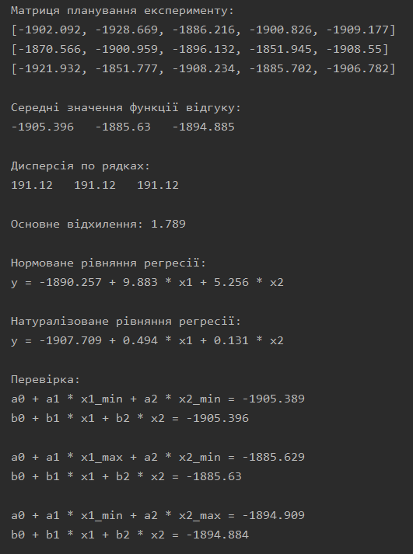

Висновки: під час виконання програми ми провели двофакторний експеримент. Було перевірено однорідність дисперсії за критерієм Романовського, отримано коефіцієнти рівняння регресії та проведено натуралізацію рівняння регресії. Було написано програму з використанням можливостей алгоритмічної мови високого рівня Python, яка це все виконує. Результати роботи програми підтвердили правильність її роботи.

Контрольні запитання

1. Що таке регресійні поліноми і де вони застосовуються?

Регресійні поліноми – це апроксимуючі поліноми, за допомогою яких ми можемо описати нашу функцію.

1. Визначення однорідності дисперсії.

Згідно з вимогами регресивного аналізу коректна обробка та використання результатів експериментальних досліджень можливі лише в тому разі, коли дисперсії вимірювання функції відгуку в кож­ній точці експерименту однакові. Така властивість називається однорідністю дисперсій*.*

1. Що називається повним факторним експериментом?

Повним факторним експериментом (ПФЕ) називається такий експеримент, при реалізації якого визначається значення параметра оптимізації при всіх можливих поєднаннях рівнів варіювання факторів.